1.
- treci
- šesti
- osmi
- jedanaesti

2. Monomu 6a³ b² slican je monom:
- 6a ² b³
- 6a²b ³
- −6a² b³
- 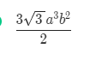

3. Zbir monoma −18a⁴b³ i 11a⁴b³ je:
- −7a⁴ b³
- −17a⁶ b³
- 7a ³b³
- −7a⁶ b³

4.

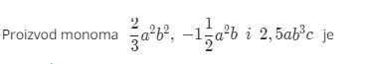
- −2,5a⁵ b⁶c
- 6a²b ³
- 7p⁵b ³
- 6p³ − 6p ²

5.
- 6p³ − 5p
- 7p⁵
- 6p³ − 6p
- 6p³ − 5p⁵

6.

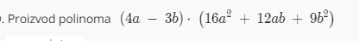
- 64a ³ − 27b ³
- 16a³ − 9b³
- 12a ³ b ³

7.
- 7
- 25
- 2x 4 − 25
- 2x⁶ − 25
- 2x – 25

8. Sredjen izraz (2x + 5)² −(4x − 15) (x + 1) je:
- 31x + 40
- 39x + 40
- x² − 40
- 12x² − 40

9.

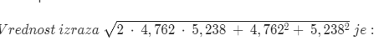
- 10
- 100
- 1
- 9

10. Vrednost izraza 98,4² − 1,6² je:
- 9680
- 96,8
- 0,968
- 95,84

